绝密★考试结束前

全国2014年4月高等教育自学考试

工程力学(二)试题

课程代码：02391
请考生按规定用笔将所有试题的答案涂、写在答题纸上。

选择题部分
注意事项：
1.答题前，考生务必将自己的姓名、准考证号用黑色字迹的签字笔或钢笔填写在答题纸规定的位置上。
2.每小题选出答案后，用2B铅笔把答题纸上对应题目的答案标号涂黑。如需改动，用橡皮擦干净后，再选涂其他答案标号。不能答在试题卷上。

一、单项选择题(本大题共10小题，每小题2分，共20分)
在每小题列出的四个备选项中只有一个是符合题目要求的，请将其选出并将“答题纸”的相应代码涂黑。错涂、多涂或未涂均无分。
1.如图所示的简支梁，其正确的受力图为
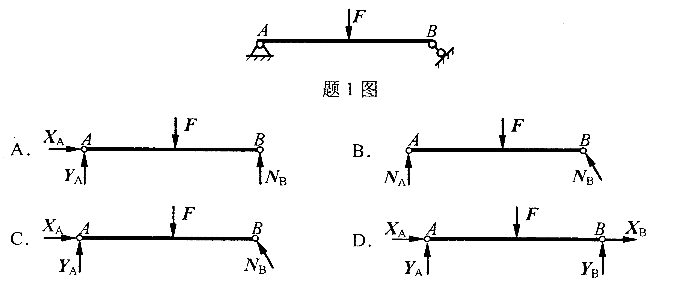

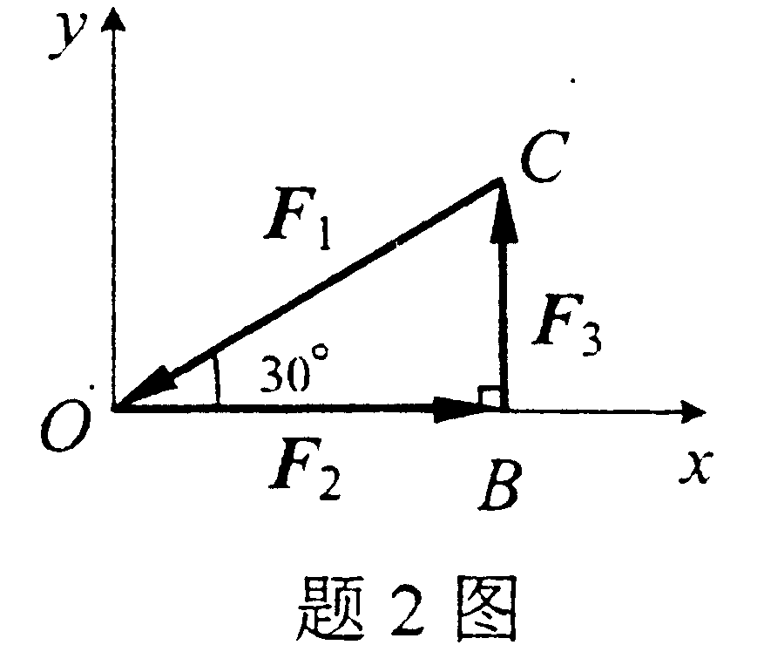
2.在图示平面力系中，F₁=2kN，Ｆ₂=Kn,F₃=lkN，其作用点分别为C、O、B点，距离OB=20cm，则此力系向O点简化的结果为
A.R′=0，M_{O}=0
B.R′=0，M_{O}=20kN•cm
C.R′=0，M_{O}=40kN•cm
D.R′=2kN，M_{O}=20kN•cm
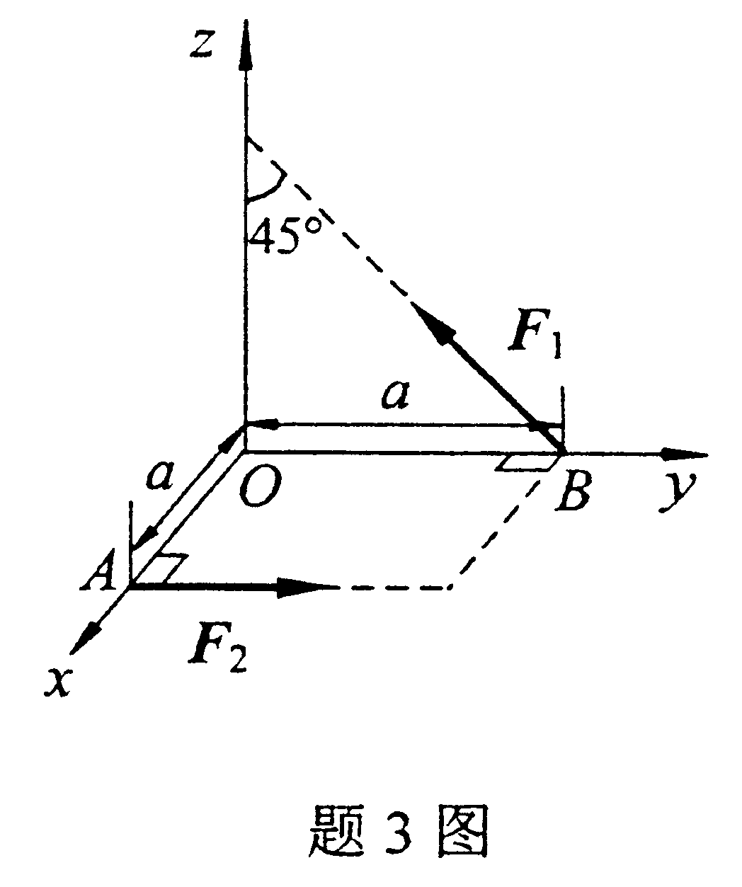
3.图示空间力系，F₁=F₂=P，则下面正确的计算结果是
A. B.
C. D.
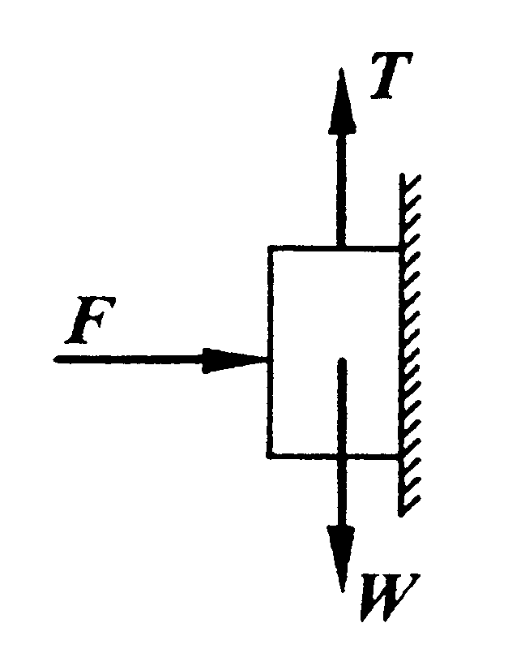
4.如图所示，物块与铅垂墙面之间的静摩擦系数为f=0.3，水平主动力F的大小与物块重量W相等，F=W则使物块平衡的最小拉力T值为
A.0
B.0.3W
C.0.7W
D.W
题4图
5.图示平面汇交力系汇交于A点，各力大小和方向如图所示，则该力系合力R的大小为
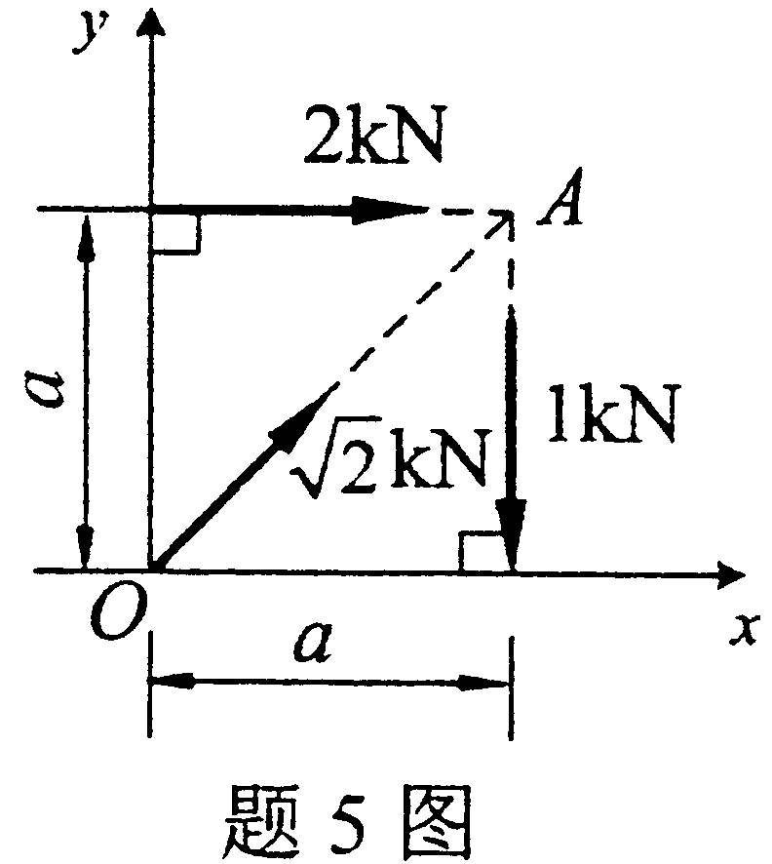
A.R=0
B.R=1kN
C.R=2kN
D.R=3kN
6.图示结构为
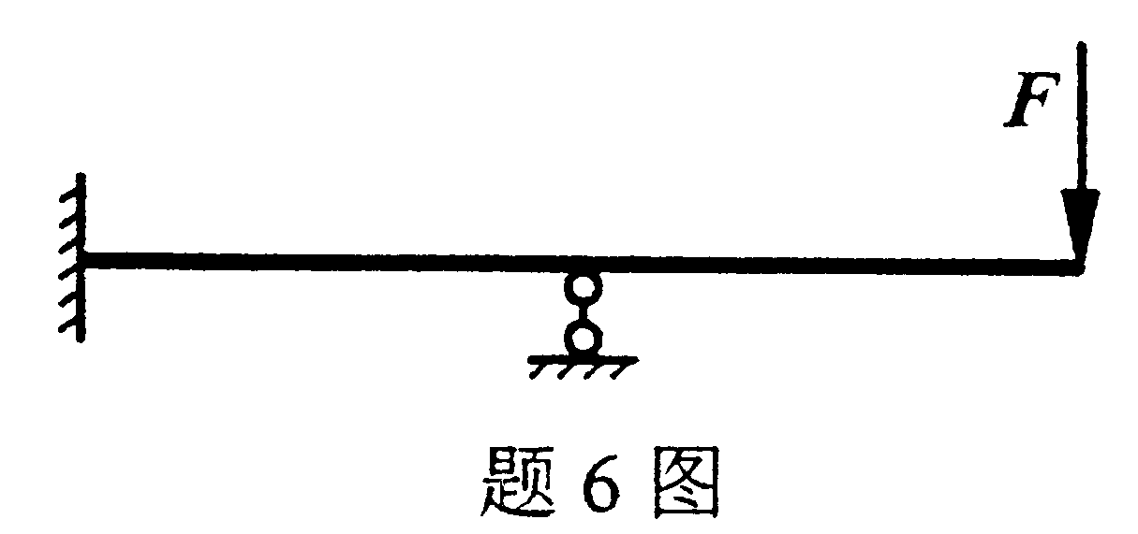
A.静定结构
B.一次超静定结构
C.二次超静定结构
D.三次超静定结构

7.材料的许用应力[σ]=(n为安全系数)，对于脆性材料，极限应力σ_{u}取材料的
A.比例极限 B.弹性极限
C.屈服极限 D.强度极限
8.图示圆形截面对z轴的静矩S_{z}为
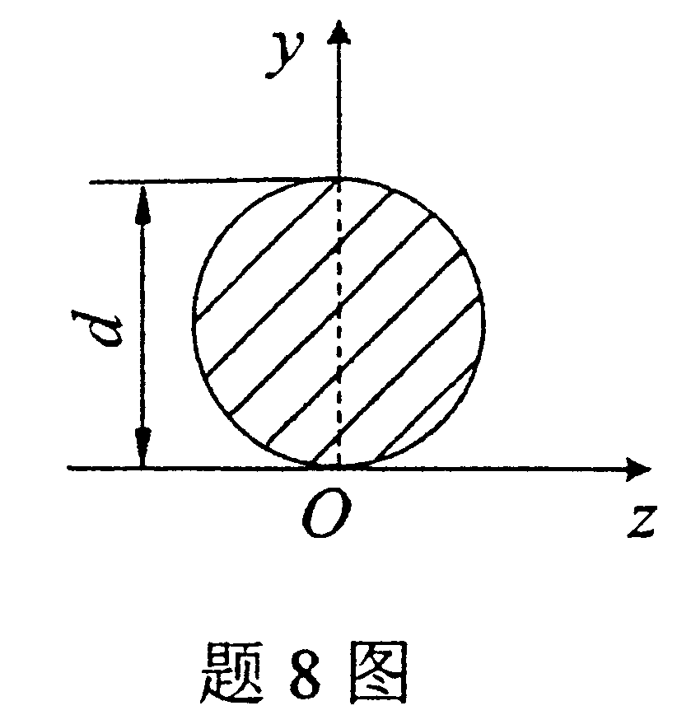
A.
B.
C.
D.
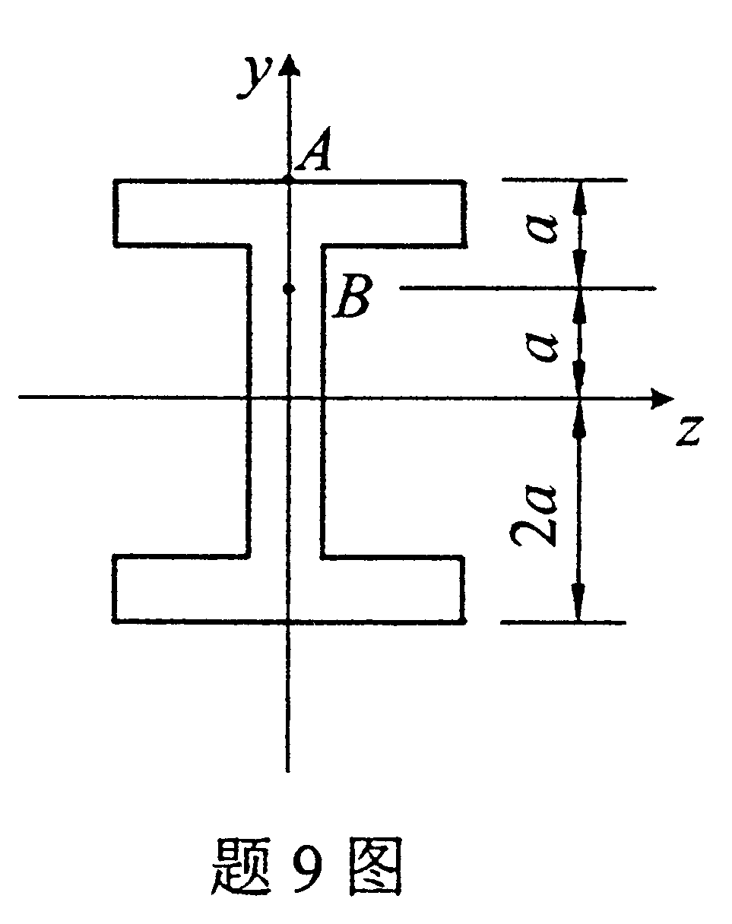
9.图示纯弯曲梁横截面上A点处的正应力为4MPa，z为中性轴，B点处的正应力为
A.2MPa
B.4MPa
C.6MPa
D.8MPa
10.图示梁中点C处的转角为
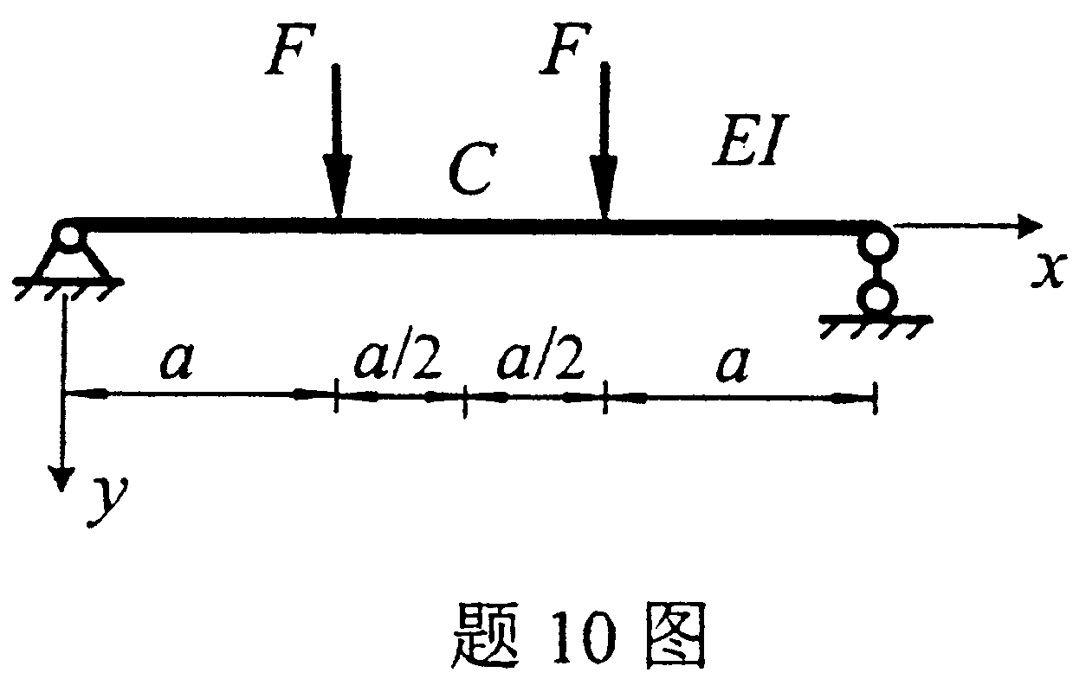
A.
B.0
C.
D.

非选择题部分
注意事项：
用黑色字迹的签字笔或钢笔将答案写在答题纸上，不能答在试题卷上。

二、填空题(本大题共1O小题，每小题2分，共20分)
11.作用在刚体上的两个力大小相等、方向相反，则这两个力平衡的条件是_______。
12.合力对任一轴的投影，等于其各分力对同一轴投影的_______。
13.力偶使物体转动的效果只由力偶矩确定，与_______的位置无关。
14.静滑动摩擦系数f是_______的大小与法向反力大小的比例系数。
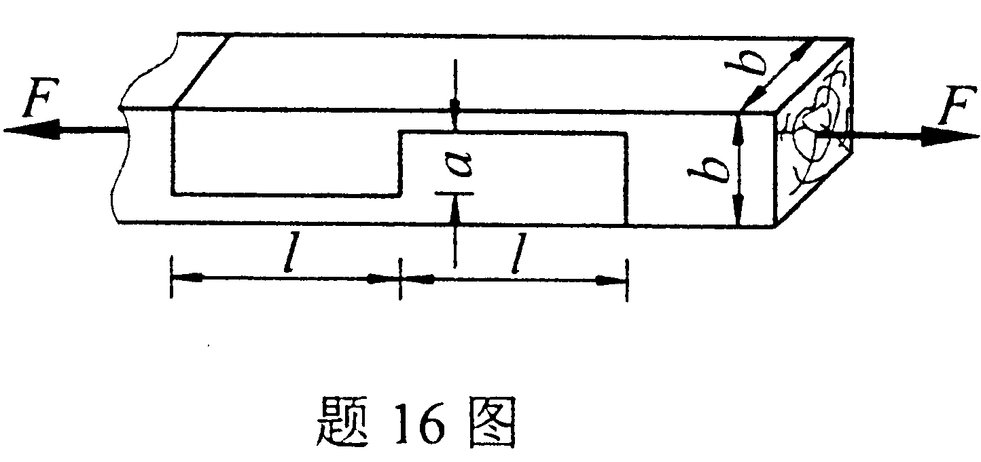
15.物体的重心就是物体重力合力的作用点，只有_______物体的重心与形心重合。
16.图示截面为正方形的木榫接头剪切面的面积为_______.
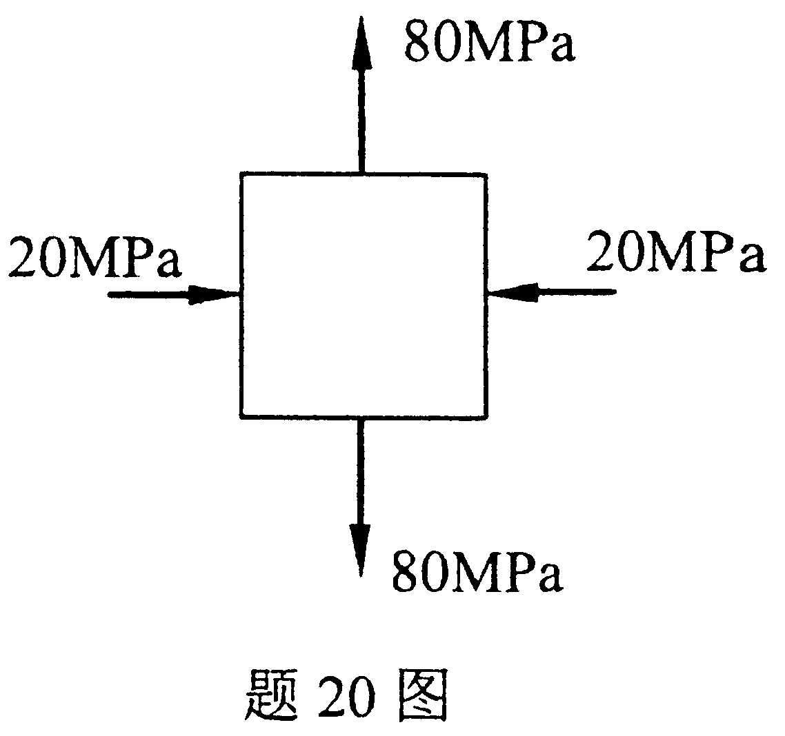
17.受横力弯曲的矩形截面梁，上、下边缘处的切应力为_______。
18.在推导梁的弯曲正应力公式时，需要综合考虑几何方面、静力学方面和_______的关系。
19.平面应力状态的广义胡克定律中，ε_{x}=_______.
20.某危险点处应力状态如图所示，则第三强度理论的相当应力
σ_{r3}=_______
三、简单计算题(本大题共4小题，每小题5分，共20分)
21.如图所示，已知集中力F与均布荷载集度q=2F／a，求A、B支座反力。
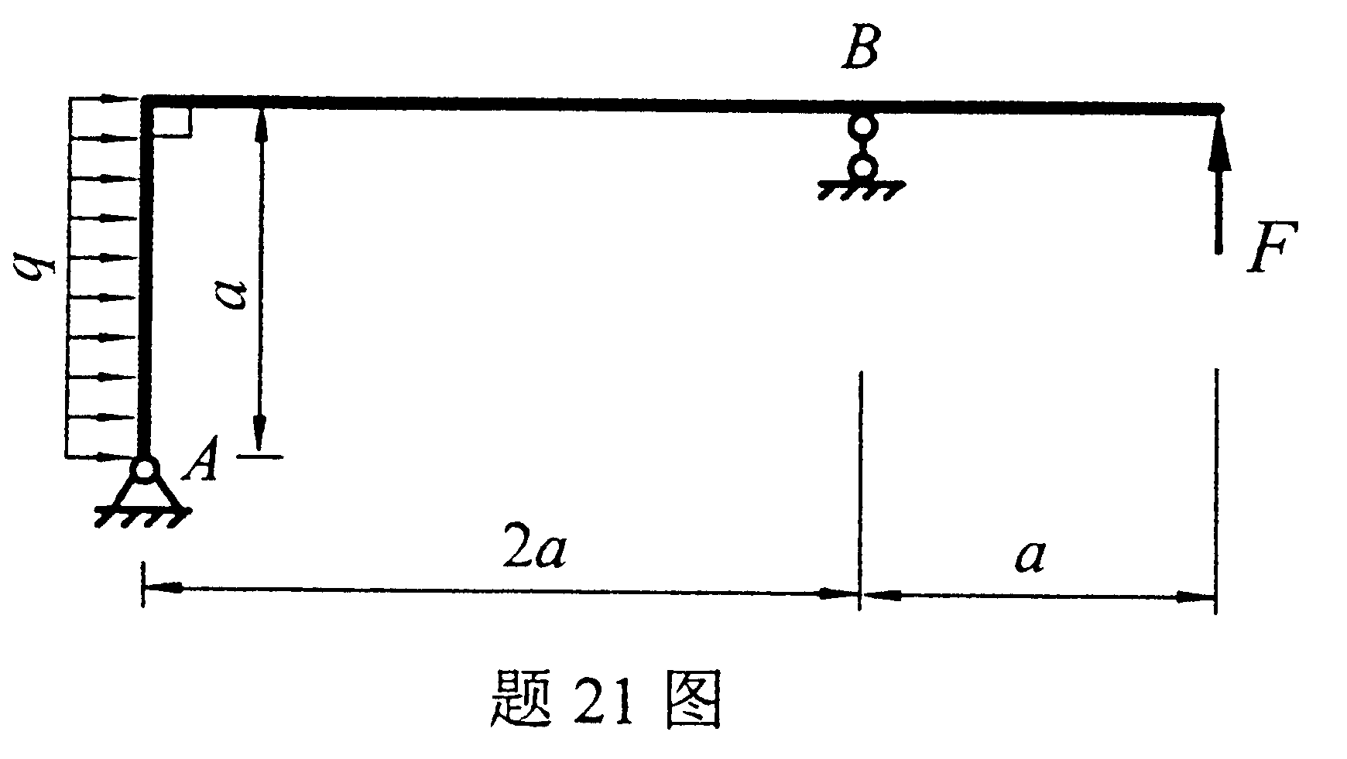
22.匀质直角折杆如图所示，两段重量均为F=2kN，长度为a=2m，在三根铅垂绳索支撑下保持平衡，求各绳索的拉力。
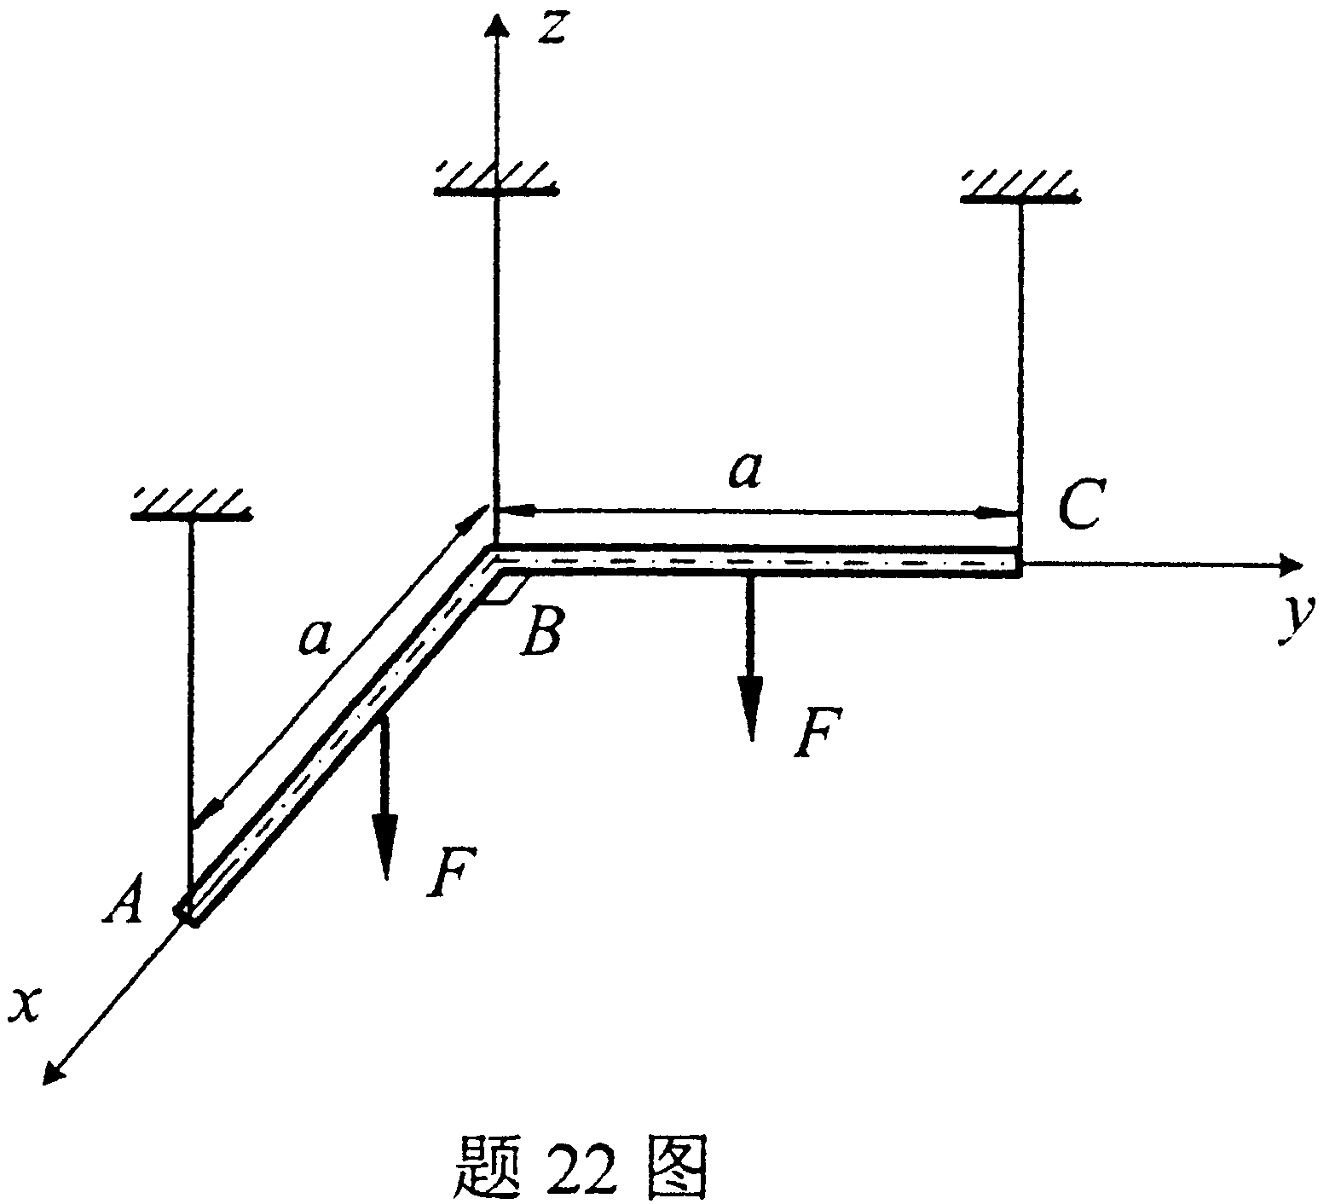
23.受扭圆形截面杆如图所示，已知杆的直径d=100mm，材料的许用切应力[τ]=70MPa.试校核杆的强度(π取3.14)。
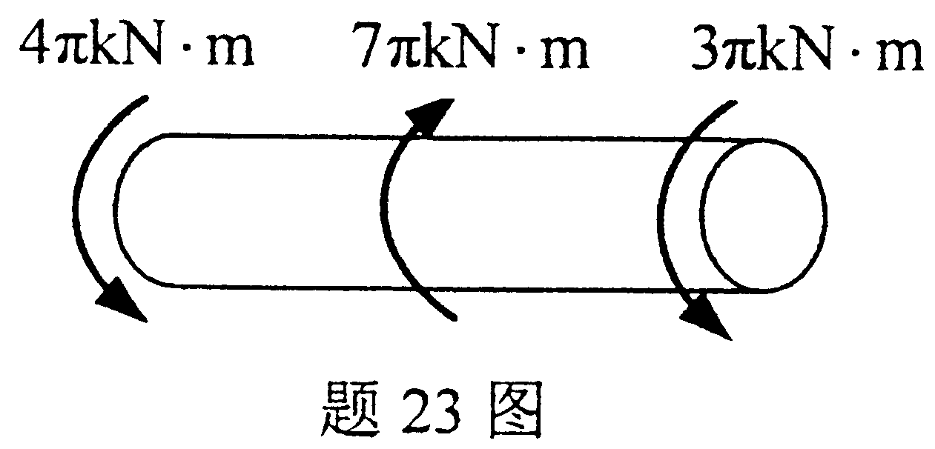
24.试画出图示简支梁的剪力图和弯矩图.已知q、l.
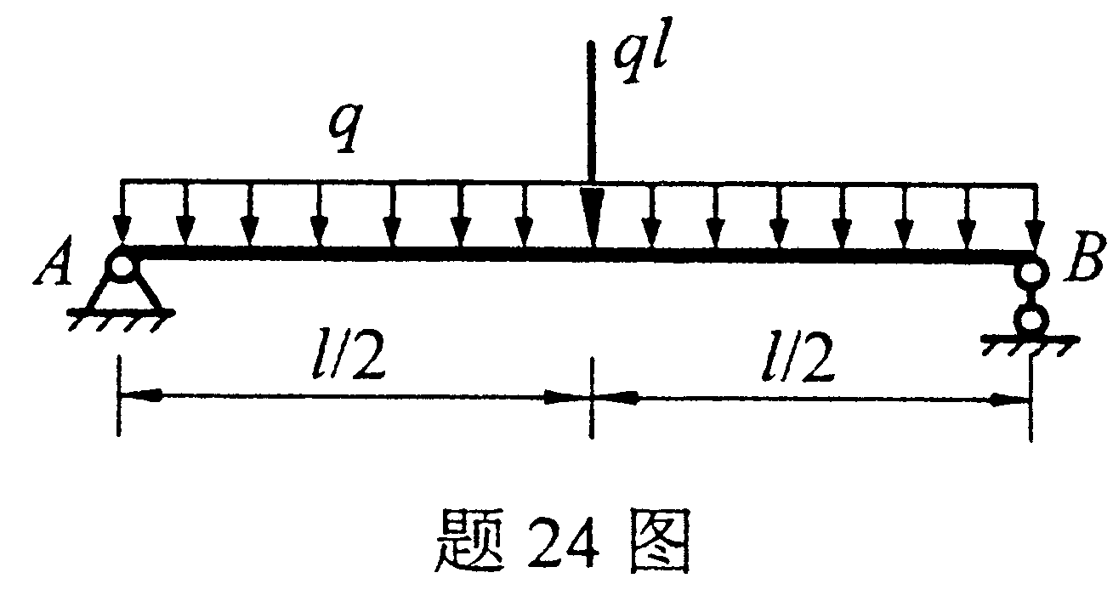
四、计算题(本大题共4小题，每小题10分，共40分)
25.平面结构尺寸、约束及荷载如图所示，试求绳索CD的拉力和固定端支座A处的约束反力。
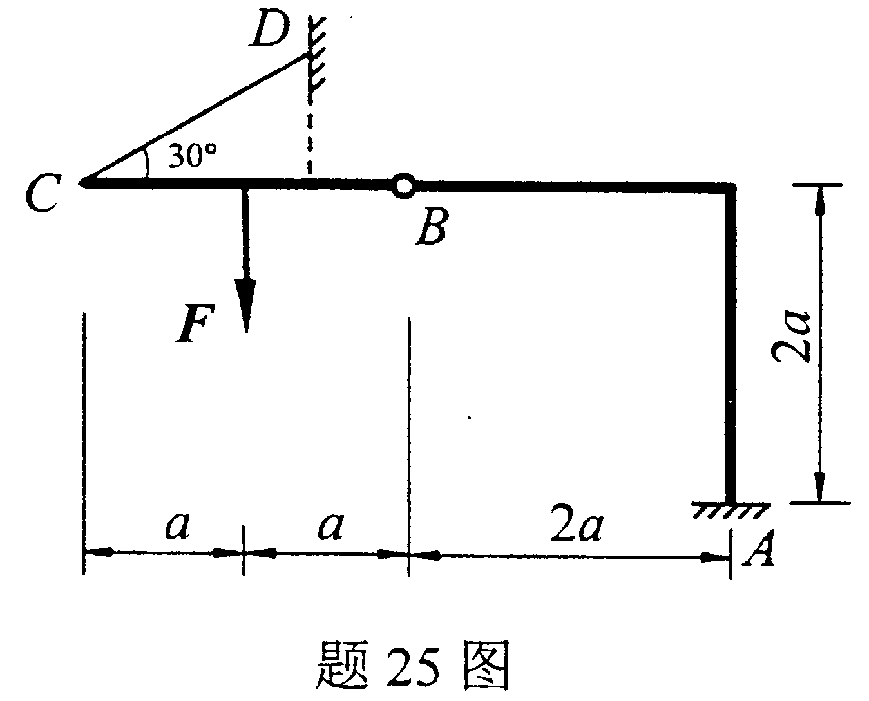
26.图示简支梁AB，在B支座处受集中力偶m作用，试用积分法分别求A、B两截面的转角。
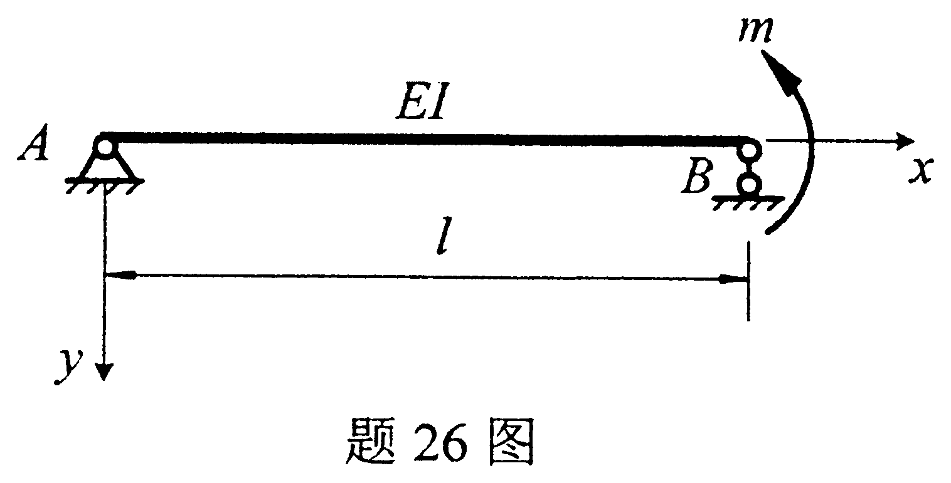

27.圆形截面悬臂梁如图所示，已知F₁=lkN，F₂=2kN，l=2m，d=100mm.试求梁的最大拉应力。
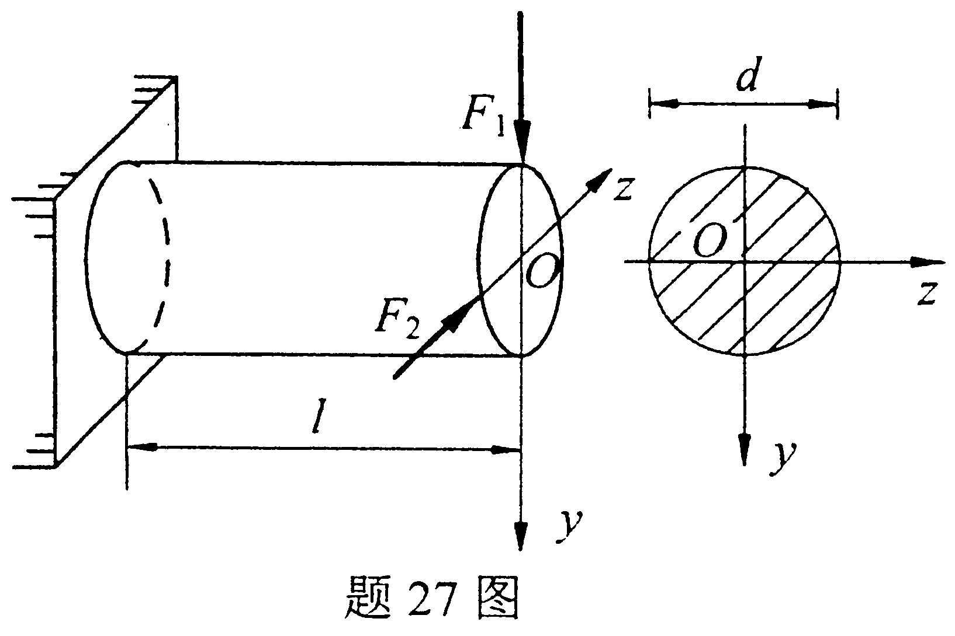
28.图示正方形桁架，各杆的抗弯刚度EI、横截面积S均相同，且均为细长杆，其中①、②、③、④杆长度为a.若桁架在面内失稳，求桁架达到临界状态时的力F.
